BKAV

eOffice
VĂN PHÒNG ĐIỆN TỬ
TÀI LIỆU HƯỚNG DẪN SỬ DỤNG

- PHẦN I: TRAO ĐỔI THÔNG TIN

Tài liệu này hướng dẫn sử dụng nhanh một số tính năng cơ bản của phần mềm eOffice
Khuyến cáo: Bạn hãy vừa đọc hướng dẫn này vừa thao tác luôn trên phần mềm để đạt hiệu quả cao nhất
- Cài đặt phần mềm
Để chạy phần mềm eOffice bạn làm theo các bước sau đây:
  - Copy file eOffice.exe từ các máy đã được cài đặt eOffice ở ổ C:/eOffice/eOffice.exe về máy tính của mình.
  - Bấm đúp chuột vào file eOffice.exe (biểu tượng hình mặt trăng), cửa sổ đăng nhập sẽ xuất hiện. Bạn hãy điền thông tin của bạn vào cửa sổ này như sau:
    - Địa chỉ email: Là địa chỉ email của bạn đang sử dụng ở Công ty.
Ví dụ : LongPT@sonha-quangngai.gov.vn
    - Mật khẩu: Là mật khẩu của email của bạn. Nếu bạn không nhớ hoặc không biết mật khẩu của mình hãy gọi số 0914.684401 (gặp Mr. Long) để được trợ giúp.
    - Bạn có thể tick vào ô“Ghi nhớ mật khẩu” để lần sau bạn không phải gõ lại mật khẩu nữa.
    - Chọn “Đăng nhập” để vào hệ thống. Nếu cửa sổ báo “Không đăng nhập được”, hoặc báo “Sai mật khẩu” bạn hãy gọi số 0914.684401 để được trợ giúp.
    - Với lần đầu tiên chạy eOffice, cửa sổ ghi tên sẽ xuất hiện, bạn hãy ghi tên của mình vào ô “Họ và tên”, chọn “Đồng ý” để hoàn tất
    - Từ lần sau eOffice sẽ tự động chạy, bạn chỉ cần gõ mật khẩu và ấn “Đăng nhập” để vào hệ thống.
- Hội thoại
Khi muốn trao đổi ngắn với ai đó trong Công ty, bạn hãy thực hiện như sau:
  - Chọn nút “Hội thoại” trên thanh tác vụ chính của eOffice (thanh tác vụ gồm các nút kèm hình ảnh ở sát màn hình phía trên), cửa sổ hiển thị danh sách những người đang sử dụng eOffice sẽ hiện lên.
  - Để chọn người cần trao đổi bạn hãy bấm đúp chuột vào tên người đó, bạn có thể tìm thấy tên của họ ở danh sách “Tất cả” hoặc ở danh sách theo “Phòng ban”. Bạn muốn tìm theo danh sách nào thì hãy bấm chuột vào tab “Tất cả” hoặc “Phòng ban”.
  - Khi đang hội thoại, bạn có thể gửi file cho người đang hội thoại cùng bằng cách bấm vào nút “Gửi file” trên của sổ hội thoại.
  - Bạn có thể dùng cách ghép các ký tự như: :) :D :( :P để thể hiện cảm xúc bằng hình ảnh, hoặc có thể chọn hình ảnh trực tiếp từ thanh công cụ của cửa sổ hội thoại
  - Chọn “Gửi” để gửi tin đi
- Gửi file trực tiếp
Khi muốn gửi một hay nhiều file tài liệu cho ai đó bạn hãy làm như sau:
  - Tìm đến file cần gửi và bấm chuột phải vào file, một menu sẽ xuất hiện
  - Chọn “Gửi file bằng eOffice”, cửa sổ chọn người nhận sẽ xuất hiện
  - Bạn hãy bấm đúp vào tên người nhận để gửi file. Nếu muốn gửi file này cho nhiều người, bạn hãy tick vào ô bên cạnh tên những người đó rồi chọn “Gửi file”
- Đọc thông báo mới
Khi có thông báo mới đến (lịch làm việc lãnh đạo, thông báo, công cộng, quy định, báo cáo công việc tuần,…) bạn sẽ thấy có một cửa sổ nhỏ ở góc dưới bên phải màn hình tự động xuất hiện, bạn hãy bấm chuột vào đó để thông tin mới hiện lên.
- Gửi email cho người khác
Để gửi email cho người khác (có thể gửi cả cho người trong đơn vị “địa chỉ có đuôi @sonha-quangngai.gov.vn” và ở ngoài (không gửi được cho gmail và yahoo), bạn hãy làm như sau:
  - Chọn nút “Soạn thư” ở góc trên bên trái cửa sổ phần mềm eOffice
  - Gõ địa chỉ email của người nhận vào ô “Gửi tới”.
Ví dụ: LongPT@sonha-quangngai.gov.vn
  - Gõ tiêu đề bức thư vào ô “Tiêu đề”. Ví dụ: Đăng ký phòng họp
  - Bạn có thể đính kèm file theo email bằng cách chọn nút “Kèm file”
  - Gõ nội dung bức thư
  - Chọn nút “Gửi” ở góc trên bên trái cửa sổ soạn thư để gửi thư đi.
- Liên kết tới các Website của Công ty
Để nhanh chóng vào các trang web thường được dùng trong Công ty mà không cần nhớ địa chỉ, bạn hãy làm như sau:
  - Để mở website nội bộ của Công ty từ eOffice bạn hãy bấm nút “Liên kết” trên thanh tác vụ của eOffice.
  - Ngoài ra bên cạnh nút “Liên kết” có mũi tên chỉ xuống, bạn hãy bấm vào mũi tên này để có thêm một danh sách các website khác nữa, bạn hãy bấm chuột vào trang web bạn cần mở.
- Đóng, mở nhanh cửa sổ eOffice
Khi phần mềm eOffice đang chạy, bạn sẽ thấy có biểu tượng hình mặt trăng của phần mềm ở góc phải bên dưới màn hình
  - Để Đóng hay Mở cửa sổ của eOffice bạn hãy bấm chuột vào biểu tượng này. Bạn nên để phần mềm chạy liên tục để kịp thời nhận thông tin mới, khi không sử dụng nữa bạn chỉ cần bấm vào biểu tượng mặt trăng để đóng cửa sổ lại.
  - Nếu muốn thoát khỏi chương trình, bạn hãy bấm chuột phải vào biểu tượng mặt trăng và chọn “Thoát”.
- Gửi tin vào các Mục tin chung (Thông báo, Công cộng,…)
Bạn sẽ thấy bên trái cửa sổ chính của eOffice một sách các mục tin như “Thông báo”, “Công cộng”,…Đây là các mục để chứa các thông tin điều hành như: Thông báo, Công cộng,…của Công ty. Bạn có 2 cách để gửi thông tin vào các mục này như sau:
  - Cách 1:
    - Bạn hãy bấm chuột phải vào mục cần gửi tin vào rồi chọn “Gửi tin vào đây”
    - Các bước tiếp theo bạn hãy làm giống như gửi email.
  - Cách 2:
    - Mỗi mục tin sẽ được gắn với một địa chỉ email, khi bạn gửi thông tin đến địa chỉ này thì thông báo đó cũng sẽ được gửi vào mục tin tương ứng. Ví dụ: mục tin “Thông báo” được gắn với địa chỉ ThongBao@sonha-quangngai.gov.vn, mục tin “Công Cộng” được gắn địa chỉ CongCong@sonha-quangngai.gov.vn. Bạn có thể tự đoán địa chỉ được gắn với mục tin nào đó theo cách lấy tên của mục tin, bỏ dấu và các dấu cách và thêm đuôi @sonha-quangngai.gov.vn.
Chú ý: Các mục tin được phân quyền và không phải ai cũng có quyền hạn để gửi tin vào đó, nên có thể bạn sẽ nhận được thông báo “Bạn không có quyền gửi tin vào đây” khi gửi thông báo vào một mục nào đó.
- Trả lời một tin trong Mục tin chung
  - Khi bạn đọc một tin trong các mục tin chung, và muốn trả lời tin đó cho tất cả mọi người đọc được tin này bạn hãy làm như sau:
  - Chọn chuột phải vào tin này (chọn trên danh sách các tin ở bên phải danh sách các mục tin) một menu sẽ xuất hiện, bạn hãy chọn “Trả lời tất cả”. Nếu bạn chỉ muốn trả lời cho người gửi tin thôi thì bạn hãy chọn “Trả lời”. Cửa sổ soạn tin sẽ xuất hiện
  - Soạn nội dung trả lời và bấm nút “Gửi” ở góc trên bên trái cửa sổ soạn tin để hoàn tất.
- Đổi mật khẩu
Để thay đổi mật khẩu bạn hãy làm như sau:
  - Chọn menu “Công cụ” trên menu của eOffice
  - Chọn “Thay đổi mật khẩu” cửa sổ thay đổi mật khẩu sẽ xuất hiện
  - Bạn hãy gõ mật khẩu đang sử dụng vào ô “Mật khẩu hiện tại”
  - Gõ mật khẩu mới vào ô “Mật khẩu mới”, bạn hãy gõ lại chính xác mật khẩu này vào ô “Gõ lại mật khẩu mới” để chắc chắn rằng bạn đã gõ đúng mật khẩu
  - Chọn “Đồng ý” để hoàn tất. Từ lần đăng nhập sau bạn hãy sử dụng mật khẩu mới này để đăng nhập chương trình

- PHẦN II: XỬ LÝ VĂN BẢN

Xử lý văn bản đến
Khi có văn bản đến cần xử lý, eOffice sẽ tự động thông báo (notify) dưới góc màn hình máy tính của bạn, nội dung của thông báo gồm hình ảnh, tên người gửi và trích yếu của văn bản
Để đọc nội dung văn bản nhận được và xem ý kiến xử lý

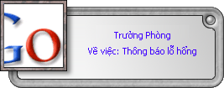
- Thao tác xử lý khi nhận văn bản đến
  - Nhấp chuột vào dòng chữ bên trong cửa sổ notify.
Một giao diện xử lý văn bản hiện ra cho phép bạn làm việc với văn bản vừa chọn
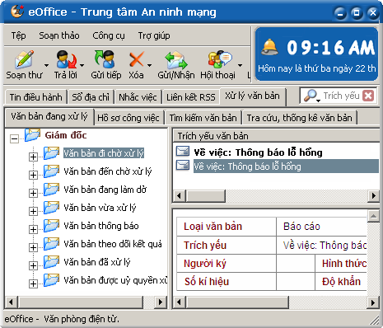
Nhấp đúp chuột trái để mở văn bản

  - Nhấp đúp chuột trái vào phần trích yếu của văn bản cần xử lý.
Một cửa sổ mới hiện ra với nội dung văn bản, các tài liệu kèm theo (nếu có) và các ý kiến xử lý liên quan.

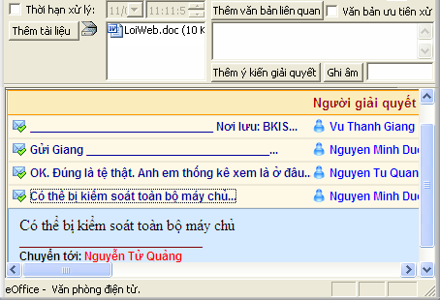
  - Nhấp chuột vào các đề mục trong phần nội dung văn bản để xem chi tiết các ý kiến xử lý liên quan và các vết công văn (văn bản khởi đầu từ đâu, chuyển đến những ai,…).
- Ghi ý kiến xử lý vào văn bản
  - Khi mở văn bản ta sẽ thấy phần để ghi ý kiến xử lý của mình
  - Ghi ý kiến xử lý vào ô ý kiến.
  - Ý kiến xử lý của bạn sẽ được lưu lại khi bạn chuyển xử lý văn bản cho người khác.
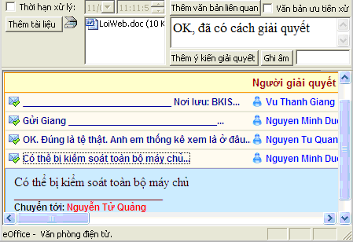
Khoảng trống ghi ý kiến xử lý

Lưu ý :
  - Bạn có thể tạo ra các mẫu ý kiến xử lý và dùng lại cho tiện bằng cách bấm vào mục .
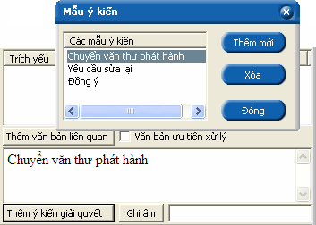

  - Nếu bạn nhận được văn bản nhưng chưa xử lý trong khi văn bản vẫn còn hạn, lúc này chương trình cũng tự động nhắc bạn, bạn chỉ cần kích chuột vào dòng chữ thông báo bên trong cửa sổ để xem những văn bản chưa xử lý.
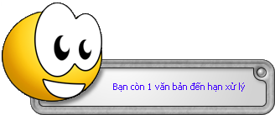

  - Nếu bạn mở công văn ra và chưa xử lý ngay, bạn có thể mở lại cửa sổ xử lý văn bản bằng cách bấm vào mục Văn bản trên thanh công cụ của eOffice.
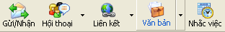
Sau đó bạn có thể xem nội dung văn bản cũng như ý kiến xử lý liên quan.
- Chuyển xử lý văn bản đến
- Từ cửa sổ xử lý văn bản chọn 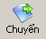.
Một menu hiện ra với danh sách các nơi nhận được gợi ý sẵn.
- Chọn đối tượng cần chuyển tới.
Một cửa sổ nhỏ hiện ra cùng với danh sách những người thuộc đối tượng bạn vừa chọn.
- Chọn tên người xử lý.
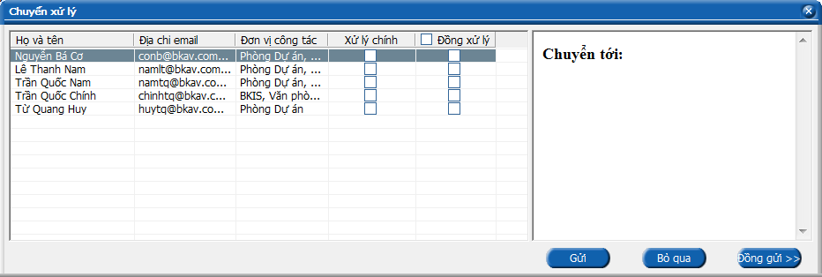

Xử lý văn bản thông báo
Văn bản thông báo là văn bản được gửi tới bạn với mục đích thông báo. Bạn chỉ được mở và xem nội dung văn bản này. Tất cả văn bản thông báo được lưu trong mục “Văn bản thông báo” trong cửa sổ quản lý văn bản.

2.1 Các bước xử lý khi nhận văn bản thông báo
- Đọc nội dung văn bản.
- Kết thúc văn bản và lưu vào hồ sơ.
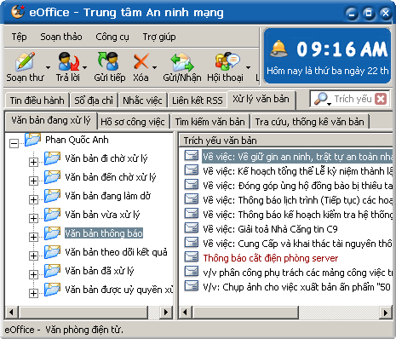

Xử lý văn bản đi
Văn bản đi được sử dụng khi:
- Tạo một văn bản đi mới
- Tạo một văn bản đi trả lời cho văn bản đến.
    - Khởi tạo một văn bản đi mới:
Từ thanh công cụ của chương trình eOffice chọn mũi tên sổ xuống bên cạnh nút Văn bản, một menu hiện ra.
Chọn Văn bản đi.
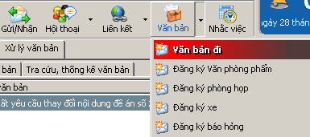
Cửa sổ soạn thảo văn bản đi xuất hiện.
- Dự thảo văn bản đi
Để dự thảo nội dung văn bản đi, có 2 cách
Cách 1 - Dự thảo trên trình soạn thảo thông dụng (MS Word, Excel,…): soạn thảo nội dung trên một trình soạn thảo bất kỳ sau đó gắn kèm file này vào văn bản, chi tiết xem phần Nhập tài liệu kèm theo. Đây là cách thường sử dụng.
Cách 2 - Soạn nội dung trên trình soạn thảo của eOffice: soạn trực tiếp trên phần nội dung của cửa sổ Văn bản đi.
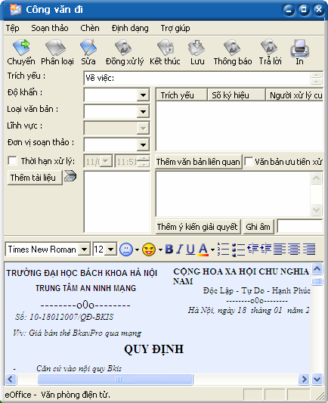

- Nhập tài liệu kèm theo văn bản
Bạn có thể gửi tài liệu kèm theo (dự thảo văn bản, tài liệu tham khảo liên quan tới văn bản, các văn bản liên quan,..) vào một văn bản để chuyển đi, bạn làm như sau:
- Trong cửa sổ làm việc với văn bản, chọn .
Một cửa sổ mở ra cho phép bạn duyệt đến file cần đính kèm.
- Tìm đến file cần đính kèm vào văn bản.
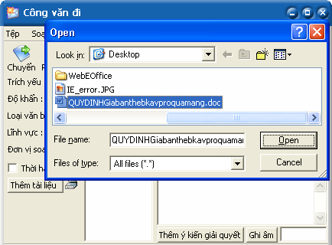
- Chọn Open để kết thúc việc chọn tài liệu gửi kèm.
- Thêm văn bản liên quan
Văn bản liên quan là văn bản có sự quan hệ về mặt nội dung với văn bản đang xử lý, ví dụ như công văn đi để trả lời công văn đến là hai văn bản liên quan.
Các thao tác thực hiện:
- Trong cửa sổ làm việc với văn bản, chọn .
Cửa sổ tìm kiếm văn bản hiện ra cho phép bạn tìm các văn bản liên quan trước đó.
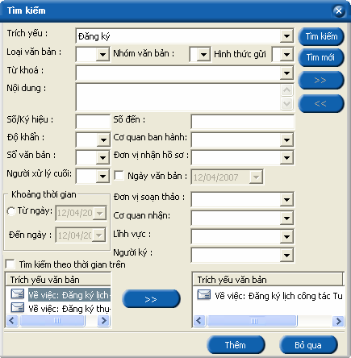
- Tìm và chọn văn bản liên quan.
- Nhấp “ >> “ rồi ấn Thêm để kết thúc việc thêm văn bản liên quan.
- Nhập thông tin kèm theo văn bản
Sau khi đã khởi tạo và dự thảo nội dung cho văn bản đi, bạn điền các thông tin liên quan tới văn bản:
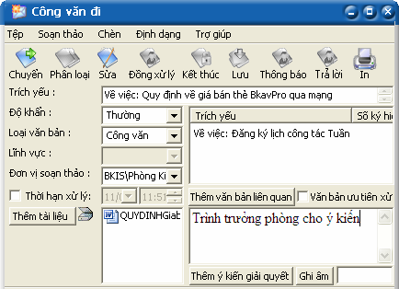
Trích yếu: Ghi trích yếu văn bản.
Độ khẩn: Chọn mức độ khẩn từ cho văn bản.
Loại văn bản: Chọn loại văn bản.
Lĩnh vực: Chọn lĩnh vực phân loại văn bản.
Đơn vị soạn thảo: Chọn Phòng/Đơn vị phát hành văn bản.
Thời hạn xử lý: Chọn thời hạn xử lý của văn bản, dùng để nhắc các văn bản quá hạn xử lý.
- Chuyển xử lý văn bản đi
- Từ cửa sổ xử lý văn bản chọn .
Một menu hiện ra với danh sách các nơi nhận được gợi ý sẵn.
- Chọn đối tượng cần chuyển tới.
Một cửa sổ nhỏ hiện ra cùng với danh sách những người thuộc đối tượng bạn vừa chọn.
- Chọn tên người xử lý.
- Chọn để chuyển tiếp văn bản đi.
- Lấy lại văn bản vừa xử lý (Văn bản gửi nhầm địa chỉ)
Khi bạn gửi nhầm địa chỉ hoặc muốn chỉnh sửa lại nội dung văn bản đã chuyển cho người khác, bạn có thể sử dụng tính năng Lấy lại văn bản.
Để lấy lại văn bản đã xử lý
- Từ thanh công cụ của eOffice chọn Văn bản để mở cửa sổ quản lý văn bản.
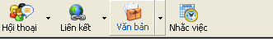
Cửa sổ quản lý hồ sơ văn bản hiện ra.
- Chọn tab Văn bản đang xử lý.
- Chọn mục Văn bản vừa xử lý.
- Chuột phải vào văn bản cần lấy lại.
- Một menu hiện ra.
- Chọn Lấy lại văn bản.
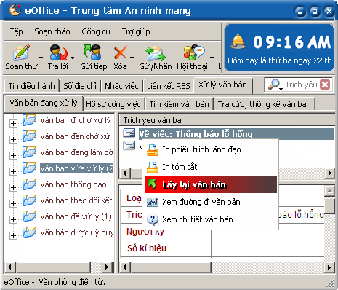
- Vào mục Văn bản đi chờ xử lý (nếu văn bản vừa lấy lại là văn bản đi) hoặc Văn bản đến chờ xử lý (nếu văn bản vừa lấy lại là văn bản đến) để xem văn bản vừa lấy lại.
Lưu ý: Văn bản chỉ có thể lấy lại khi người nhận văn bản chưa mở văn bản ra. Văn bản xin ý kiến của người khác, khi lấy lại văn bản xin ý kiến đồng nghĩa với việc bỏ việc xin ý kiến này
- Lưu văn bản vào hồ sơ
Khi khởi tạo một văn bản đi hoặc kết thúc một văn bản đến hoặc đi, hệ thống sẽ yêu cầu bạn lưu văn bản vào hồ sơ. Hồ sơ lưu văn bản có thể là hồ sơ đã có hoặc tạo mới (nếu cần). Muốn lưu văn bản vào hồ sơ nào bạn chỉ cần chọn vào tên hồ sơ đó rồi nhấn .
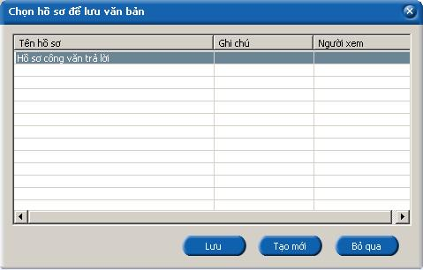
    - Khởi tạo một văn bản đi trả lời cho văn bản đến:
      - . Các bước khởi tạo
- Mở văn bản đến cần xử lý.
- Trên cửa sổ xem chi tiết văn bản chọn Trả lời.
Một menu hiện ra.
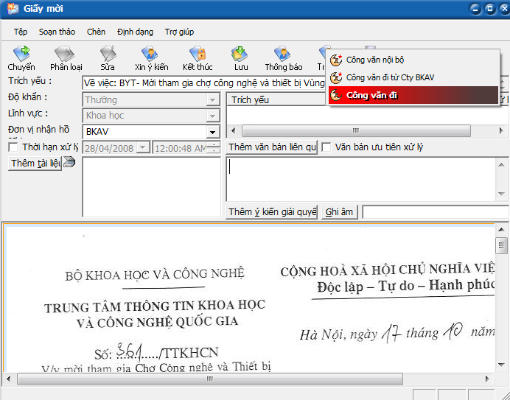
- Chọn Văn bản đi.
Cửa sổ văn bản đi xuất hiện.
- Soạn thảo văn bản đi (Gửi kèm tài liệu hoặc soạn trên trình soạn thảo eOffice) rồi chuyển văn bản để trả lời
    - Để chỉnh sửa nội dung tài liệu kèm theo khi nhận văn bản đi
      - Các bước thực hiện
- Mở văn bản cần xử lý.
- Nhấp đúp chuột vào file văn bản đính kèm để mở và chỉnh sửa nội dung.
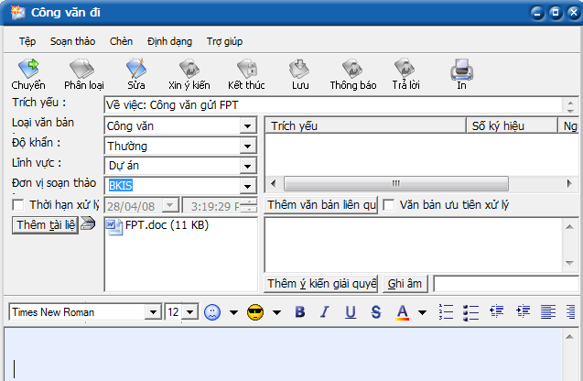
File đính kèm
- Lưu lại nội dung vừa chỉnh sửa.
    - Xem phiên bản tài liệu kèm theo khi xử lý
      - . Các bước thực hiện
Qua mỗi bước xử lý, sự thay đổi của các tài liệu kèm theo được lưu thành các phiên bản khác nhau.
Để xem phiên bản tài liệu kèm theo
- Mở văn bản cần xử lý.
- Chuột phải vào tài liệu kèm theo văn bản.
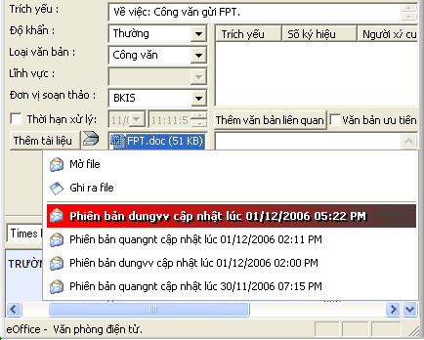
Một menu hiện ra kèm theo tên của các phiên bản tài liệu đã được chỉnh sửa.
- Chọn tài liệu cần xem.
Lưu ý: Để mở phiên bản cuối cùng, chỉ cần bấm đúp chuột vào tài liệu kèm theo.
    - Kết thúc xử lý văn bản
      - Kết thúc văn bản
Việc kết thúc xử lý văn bản được thực hiện khi bạn đã hoàn thành việc soạn thảo và kiểm duyệt nội dung của văn bản này.
Để kết thúc xử lý một văn bản:
- Mở văn bản cần kết thúc.
- Chọn Kết thúc trên thanh công cụ.
- Lưu văn bản vào hồ sơ.
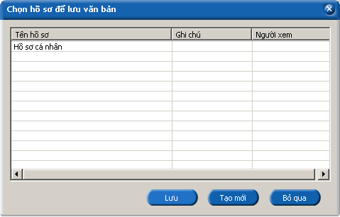

Nếu đã có sẵn hồ sơ để lưu, ta chọn hồ sơ và nhấp đúp vào hồ sơ đó (hoặc chọn hồ sơ rồi nhấp vào ).
Trường hợp chưa có hồ sơ cần để lưu văn bản, ta phải tạo hồ sơ mới bằng cách nhấp nút . Nhập tên hồ sơ rồi nhấp vào để tạo hồ sơ mới, sau đó lưu văn bản vào hồ sơ mới này.

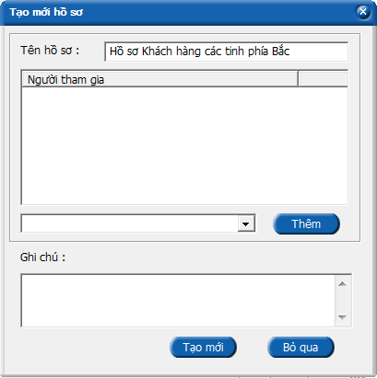

Ủy quyền văn bản
Ủy quyền là việc trao quyền xử lý văn bản cho một người khác trong cơ quan. Quá trình ủy quyền trên hệ thống eOffice có đặc điểm sau:
- Văn bản chuyển đến người ủy quyền đồng thời sẽ chuyển đến người được ủy quyền.
- Văn bản được xử lý nếu người ủy quyền hoặc người được ủy quyền xử lý. Nếu một trong hai người xử lý thì người còn lại coi như cũng đã xử lý văn bản này.
- Ủy quyển xử lý văn bản cho người nào đó
- Trong cửa sổ quản lý văn bản, chọn Tab “Tra cứu, thống kê văn bản”
- Chọn Ủy quyền trong mục Quản trị hệ thống.
- Chọn Tạo mới.
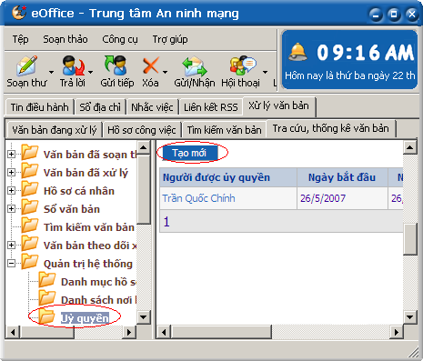
- Chọn Phòng, người đựơc ủy quyền, loại văn bản ủy quyền, thời gian ủy quyền, hiệu lực và ghi chú trong mẫu cập nhật ủy quyền.
- Chọn “Cập nhật” để hoàn tất.

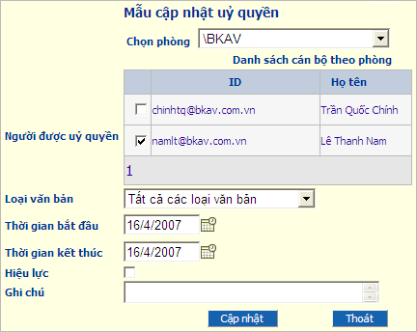

- Xóa ủy quyền
Để xóa ủy quyền, bạn thực hiện theo các bước sau:
- Trong cửa sổ quản lý văn bản, chọn Tab “Tra cứu, thống kê văn bản”
- Chọn Ủy quyền trong mục Quản trị hệ thống.
- Chọn mẫu ủy quyền cần xóa.
- Chọn Xóa.

